**Javeriana 12**

**Evaluación Saber 3:**

1. Tres paquetes tienen 5 galletas cada uno. La cantidad de galletas que hay en total se puede expresar como:

**A.** 5 **B.** 5 + 5 + 5 **C.** 3 + 5 **D.** 3 + 3 + 3

1. Observa los lados 1, 2, 3 y 4 del cuadrado.

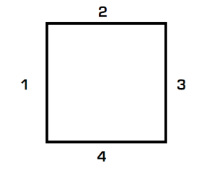

¿Qué lados son paralelos entre sí?

**A.** El 1 y el 2. **B.** El 1 y el 3. **C.** El 2 y el 3. **D.** El 3 y el 4.

1. Nicolás tiene estos cuadernos en su maleta.

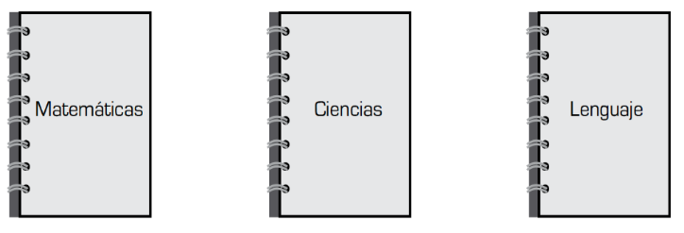

Él sacó un cuaderno sin mirar. ¿Cuál NO puede ser el cuaderno que sacó?

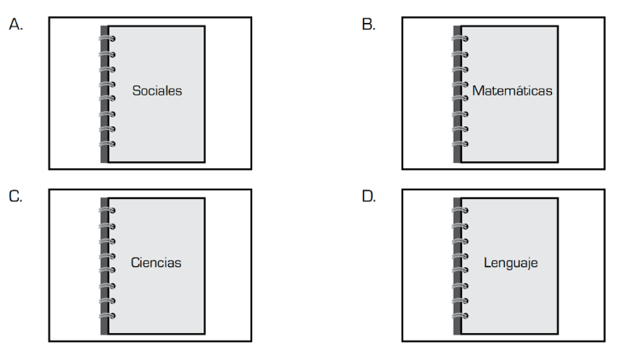

1. De lunes a jueves, Valeria deposita diariamente 3 monedas en su alcancía. ¿Cuántas monedas ha depositado Valeria durante estos 4 días?

**A.** 3 **B.** 4 **C.** 7 **D.** 12

1. El tiempo que tardan cuatro amigos para llegar de su casa al parque se muestra en el dibujo.

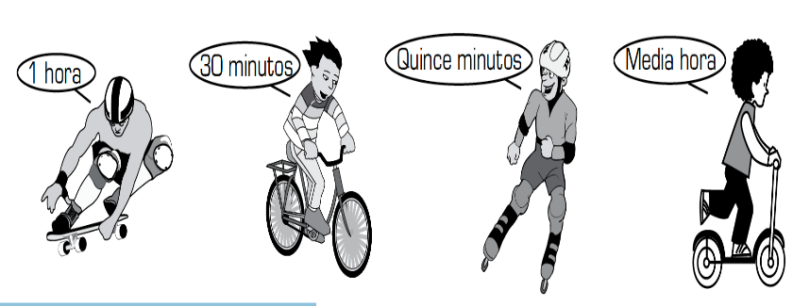

¿Quiénes tardan el mismo tiempo?



1. Diez niños de un grupo votaron por el color que querían para el uniforme de su equipo de atletismo. El color más votado será el de la camiseta y el segundo más votado, el de la pantaloneta. Estos fueron los resultados:

Azul, rojo, negro, azul, verde, azul, gris, blanco, blanco, amarillo.

Los colores de la camiseta y la pantaloneta deben ser:

**A.** azul y blanco.

**B.** azul y rojo.

**C.** blanco y negro.

**D.** gris y amarillo.

1. Sobre algunos productos del supermercado se pegan adhesivos como los siguientes:

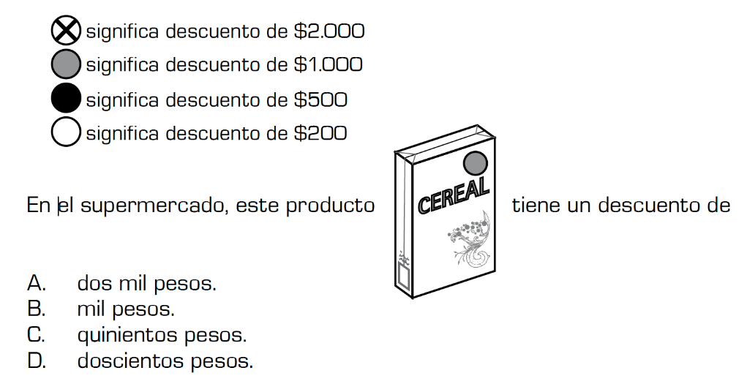

1. Dos niñas están elevando cometas en el parque.



¿Se parecen las cometas?

**A.** Sí, porque tienen la misma forma y el mismo tamaño.

**B.** No, porque una tiene forma diferente de la otra.

**C.** Sí, porque tienen la misma forma pero diferente tamaño.

**D.** No, porque una tiene menos lados que la otra.

1. Observa la cantidad de carritos que tienen cuatro niños.

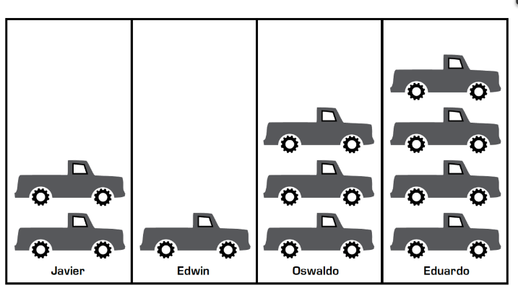

¿Quién tiene menos carritos?

**A.** Javier.

**B.** Edwin.

**C.** Oswaldo.

**D.** Eduardo.

1. Diana tenía 5 dulces y Pedro tenía 3. Luego Roberto le regaló 2 dulces a cada uno. ¿Cuál de las siguientes afirmaciones es correcta?

**A.** Quien tenía más dulces sigue teniendo más.

**B.** Ahora los dos tienen menos dulces que antes.

**C.** Ahora los dos tienen la misma cantidad de dulces.

D. Quien tenía más dulces, ahora tiene menos.

1. ¿Cuál figura NO tiene el mismo número de lados que las demás?



**A.** La 1. **B.** La 2. **C.** La 3. **D.** La 4.

1. Estas son las frutas preferidas de 11 niños:

Fresa, banano, manzana, piña, manzana, manzana, manzana, fresa, manzana, manzana, uva.

¿Cuál es la fruta preferida por la mayoría de niños de este grupo?

**A.** Fresa. **B.** Manzana. **C.** Piña. **D.** Uva.

1. En una escuela deportiva, el año pasado había 45 inscritos. Este año hay 69. Eso significa que del año pasado a este:

**A.** se retiraron 14 personas.

**B.** se inscribieron 14 personas más.

**C.** se retiraron 24 personas.

**D.** se inscribieron 24 personas más.

1. Este es el cuaderno de matemáticas de Martín.



¿Cuál es la medida del cuadrado más grande que dibujó Martín?

**A.** 1 cm2. **B.** 2 cm2. **C.** 4 cm2. **D.** 8 cm2.

1. En un establecimiento de comidas rápidas venden estos combos:

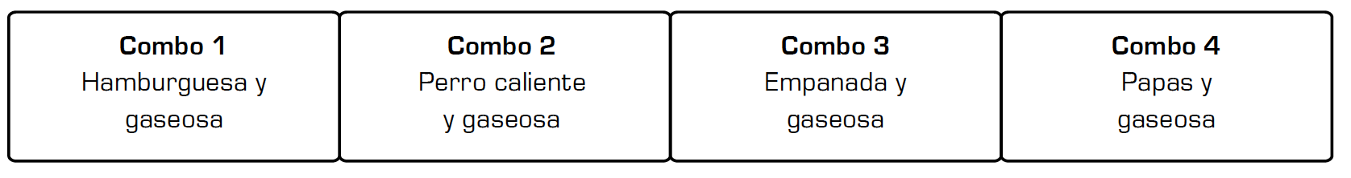

Daniel quiere una empanada y una gaseosa. ¿Qué combo debe pedir?

**A.** El 1 **B.** El 2 **C.** El 3 **D.** El 4

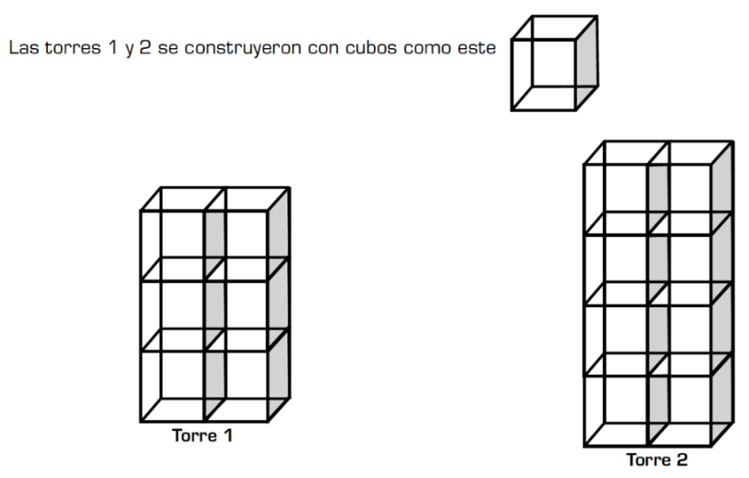

Comparando las dos torres, es correcto afirmar que

**A.** la torre 2 ocupa más espacio que la 1.

**B.** las dos torres tienen igual tamaño.

**C.** la torre 1 ocupa más espacio que la 2.

**D.** las dos torres tienen diferente forma.

1. Daniel organiza sus zapatos y los de sus hermanos. Observa las tallas.



La menor y la mayor talla son:

**A**. 22 y 30

**B.** 22 y 31

**C.** 23 y 29

**D.** 23 y 30

1. En una fiesta, el payaso le entregó una figura a cada invitado para realizar una actividad.



¿Quiénes tienen cuadrados?

**A.** Solamente las niñas.

**B.** Solamente los niños.

**C.** Los que están sentados en sillas pares.

**D.** Los que están sentados en sillas impares.

1. Acabaste de dibujar con témpera esta figura y la doblaste por la línea punteada.



Al desdoblar la hoja, ¿qué figura observas?



1. En un juego, cada jugador toma una ficha con un número y busca un compañero con otra ficha. Si los números suman 10, el grupo gana.

Estos son los grupos que se formaron con sus respectivas fichas.



¿Cuál o cuáles grupos ganaron?

**A.** El grupo 1 solamente.

**B.** El grupo 2 solamente.

**C.** Los grupos 1 y 2, solamente.

**D.** Los 3 grupos.



El aviso correcto que debe tener el estante es



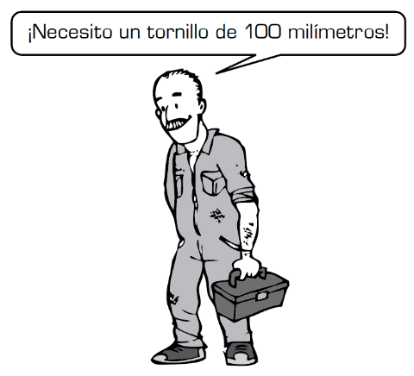

¿Cuál de estos tornillos le sirve al mecánico?



1. ¿Cuál de las siguientes figuras representa $\frac{1}{3}$? Ten en cuenta que el numerador representa la parte sombreada





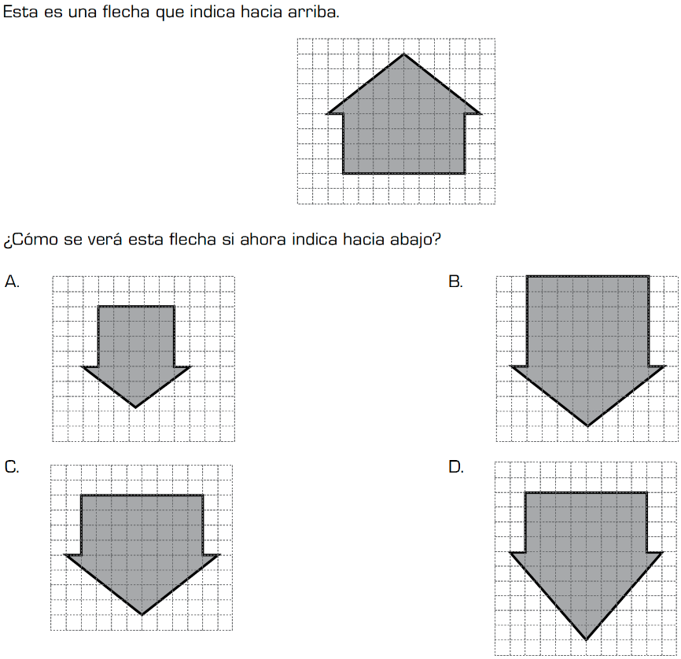

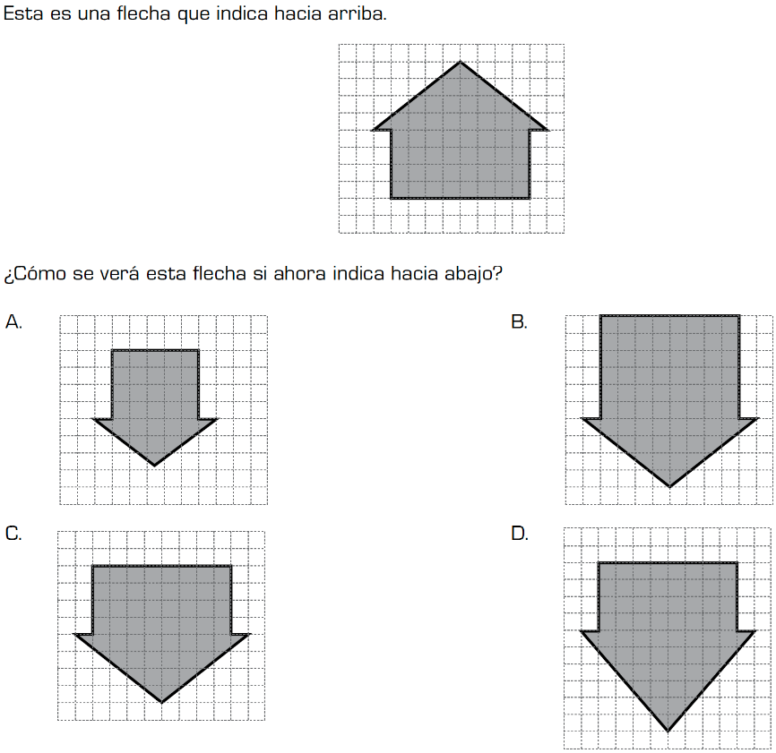

1. Hugo y Pedro elaboraron una lista de las actividades que realizaron durante las vacaciones.



¿Cuál es la diferencia entre las actividades que realizaron Hugo y Pedro?

**A**. Que Hugo jugó fútbol y Pedro no.

**B.** Que Hugo montó bicicleta y Pedro no.

**C.** Que Pedro corrió y Hugo no.

**D.** Que Pedro vio televisión y Hugo no.

1. Observa los saltos que da la rana.



¿Cuántos metros avanza la rana en cada salto?

**A.** 3 metros. **B.** 4 metros. **C.** 10 metros. **D.** 13 metros.

1. Giovanni está viendo un sólido de frente.



¿Qué observa Giovanni del sólido?



1. A la fiesta de Carlos asistieron en principio 25 personas, luego llegaron 13 personas más. ¿Cuántas personas en total asistieron a la fiesta?

**A.** 12 **B.** 13 **C.** 25 **D.** 38

1. Si unes tres puntos con líneas rectas puedes armar un triángulo. ¿Con cuál conjunto de puntos NO puedes hacerlo?



1. Don Pablo tiene el metro de la figura.



Este metro es el más adecuado para medir:

**A.** la distancia entre una ciudad y otra.

**B.** el ancho de la pared de una habitación.

**C.** el tamaño de una bacteria.

**D.** la altura de un edificio.

1. Se armó una torre con bloques, empezando con el más grande. Cada bloque es más pequeño que el anterior. ¿Cuál torre se armó?



1. Karina está armando un rectángulo y le faltaron dos piezas.

